

Education_____
Lefapha Thuto
Onderwysdepartement
Departement van Onderwys
NOORDWES PROVINSIE

NASIONALE

SENIOR SERTIFIKAAT

GRAAD 12

REKENAARTOEPASSINGSTEGNOLOGIE V2
SEPTEMBER 2014

PUNTE: 150

TYD: 3 ure

Hierdie vraestel bestaan uit 13 bladsye.

INSTRUKSIES EN INLIGTING

- Hierdie vraestel bestaan uit AFDELING A en AFDELING B.
- Beantwoord AL die vrae.
- Lees AL die vrae aandagtig deur.
- Begin ELKE vraag op ’n NUWE bladsy.
- Nommer die vrae korrek volgens die nommerstelsel wat gebruik is op die vraestel.
- Skryf netjies en leesbaar.

AFDELING A

VRAAG 1
Kies 'n item/woord uit KOLOM B om by 'n beskrywing in KOLOM A te pas. Skryf slegs die letter (A – M) langs die vraagnommer (1.1 – 1.10) in die ANTWOORDEBOEK neer, byvoorbeeld 1.11 M.
 | KOLOM A |  | KOLOM B
1.1 | 'n Studieveld gemoeid met die ontwerp van toerusting/meubels wat aandag aan gesondheids- en veiligheidskwessies gee | A B C | Sigblad  Bluetooth  Wikipedia
1.2 | 'n Voorbeeld van 'n virtuele aanlynwêreld | D | F1
1.3 | 'n Rekenaartoepassing wat vir basiese boekhouwerk of rekeningkunde gebruik kan word | E  F | ‘Second Life’  ‘Input mask’
1.4 | 'n Maateenheid van die kapasiteit van die nuutste SD-kaarte | G  H | LCD  WWW
1.5 | Programmatuur wat vrylik vir gebruik beskikbaar is en waar die bronkode, soos benodig, verander kan word | I  J  K | Mikrogolf  F5  Encarta
1.6 | Multimediagedeelte van die Internet | L | Help
1.7 | 'n Metode wat vir die oordrag van data tussen twee digitale toestelle oor 'n kort afstand gebruik word | M  N | Ergonomika  GPRS
1.8 | Sleutelbordsleutel wat algemeen gebruik word om hulp in toepassingsprogramme te verkry | O  P | ‘GB’  Oopbron
1.9 | Rekenaarvlokkie of -merker ('tag') wat aan items geheg word vir identifikasiedoeleindes | Q  R | RFID  ‘disc cleanup’
1.10 | Databasiskenmerk wat gebruik word om die korrekte formaat van datatoevoer deur die gebruiker te verseker | S  T | Kopiereg  Ekonomie

(1 x 10) [10]

VRAAG 2
Verskeie opsies word as moontlike antwoorde vir die volgende vrae gegee. Kies die
geskikste antwoord en skryf slegs die letter (A – D) langs die vraagnommer (2.1 –
2.10) in die ANTWOORDEBOEK neer, byvoorbeeld 2.11 E.

2.1 Die drukker wat gebruik word om kleurprente wat nie klad nie, op gewone fotokopieerpapier te druk, is 'n ..
A kleurlaserdrukker.
B monolaserdrukker.
C multifunksionele inkspuitdrukker.
D 'Photosmart'-drukker.
2.2 Watter aksie sal op 'n beeld of foto uitgevoer word om ongewenste dele daarvan te verwyder?
A ‘Crop’
B ‘Cut’
C ‘Resize’
D ‘Undo’
2.3 Watter toepassingsprogram kan ook gebruik word om ongewenste dele van 'n foto of beeld te verwyder?
A Samepersingsprogram (kompaktering) ('zip')
B Grafikaprogram
C PDF-skrywer
D Sigbladprogram
2.4 'n Meningsopname is gedoen om vas te stel watter persentasie leerders na films kyk wat van die Internet afgelaai is. Die data kan ten beste vertoon word as 'n ...
A sirkelgrafiek ('pie chart/graph').
B verspreidingsgrafiek ('scatter chart/graph').
C lyngrafiek.
D radargrafiek.
2.5 Watter EEN van die volgende stellings aangaande 'n skyfdefragmenteerder ('disk defragmenter') is WAAR?
A 'n Skyfdefragmenteerder verwyder virusse
B 'n Skyfdefragmenteerder sal meer oop spasie op 'n skyf skep
C 'n Skyfdefragmenteerder sal nie op hardeskywe werk nie.
D 'n Skyfdefragmenteerder herorganiseer die ligging van lêers op 'n skyf
2.6 Watter EEN van die volgende sal die kleinste invloed op die algehele werkverrigting ('overall performance') van 'n rekenaarstelsel hê?
A Keuse van bedryfstelsel
B Hoeveelheid oop spasie op die hardeskyf
C Tipe en hoeveelheid geheue
D Spoed van die DVD-skrywer
2.7 Watter komponent van 'n databasis is spesifiek ontwerp om gedruk te kan word?
A Tabel
B Navraag
C Vorm
D Verslag
2.8 Die digitale kloof ('digital divide') verwys na die …
A beskikbaarheid van en toegang tot tegnologie.
B gebruik van tegnologie in plattelandse en stedelike gebiede.
C gebruik van nuwe teenoor ou tegnologie.
D gebruik van digitale teenoor analoë tegnologie.
2.9 Watter toervoertoestel is noodsaaklik wanneer 'n tafelrekenaar vir algemene kantoortoepassings gebruik word?
A Muis
B Sleutelbord
C Tabletpen
D Drukker
2.10 Watter EEN van die volgende is NIE 'n kenmerk wat met 'n sigbladprogram geassosieer word nie?
A Buitelynnommering ('Outline numbering')
B Grafiekhulpprogram ('Chart Wizard')
C Outovoltooi ('Autofill')
D Absolute selverwysings
(1 x 10) [10]

VRAAG 3

In elk van die volgende gevalle is die stelling ONWAAR. Herskryf die stelling op so ŉ manier dat dit WAAR is.
3.1 | ŉ Woordverwerker is die beste toepassing om ŉ HTML-bladsy te vertoon. | (1)
3.2 | Indien daar navorsing vir ŉ projek gedoen word, is daar geen rede om die geloofwaardigheid van die webtuistes, soos met ander bronne, te evalueer nie. | (1)
3.3 | Wi-Fi is ŉ konneksie wat drade en radio-seine gebruik vir data-transmissie. | (1)
3.4 | PowerPoint kan gebruik word as ŉ databron in ŉ possamevoeging. | (1)
3.5 | IKT staan vir Internet en Kommunikasie-Tegnologie. | (1)
(1 x 5) [5]
TOTAAL AFDELING A: [25]

AFDELING B

VRAAG 4 – STELSELTEGNOLOGIEË
4.1 | Noem EEN voordeel om 'n skootrekenaar eerder as 'n tafelrekenaar te gebruik. | (1)
4.2 | Noem EEN spesifieke voordeel om 'n goeie grafikakaart te hê wanneer YouTube gebruik word. | (1)
4.3 | Wat is die doel om 'n kaartleser op die skootrekenaar te hê? | (1)
4.4 | Noem TWEE gevalle waar dit beter sal wees om 'n rekenaar te vervang eerder as om dit op te gradeer. | (2)
4.5 | Noem TWEE apparatuur- (hardeware-) komponente waarvan jy die spesifikasies moet ken voordat jy die programmatuur aankoop. | (2)
4.6 | Noem EEN moontlike nadeel van netboekrekenaars in vergelyking met skootrekenaars. | (1)
4.7 | Noem TWEE maniere hoe jy die foto's van jou digitale kamera op jou skootrekenaar wat nie n kaartleser het nie, kan stoor. | (2)
4.8 | Verduidelik kortliks wat met die term skyf-fragmentering bedoel word en waarom 'n gefragmenteerde skyf die rekenaar stadiger kan maak . | (2)
4.9 | Stem jy saam met die volgende stelling: “die defragmentasie van die hardeskyf sal hardeskyfspasie vergroot?” Motiveer jou antwoord deur te verduidelik wat gebeur met ’n skyf wat gedefragmenteer is. | (2)
4.10 | Fragmentasie is nie die enigste rede waarom 'n rekenaar stadiger kan word nie. Gee TWEE voorbeelde waar programmatuur 'n rekenaar stadiger kan maak. | (2)
4.11 | Noem TWEE toeganklikheidseienskappe wat gewoonlik deel vorm van 'n bedryfstelsel wat sig-gestremdes kan help om 'n rekenaar te gebruik. | (2)
4.12 | Noem TWEE redes waarom die resolusie van die afgelaaide foto baie laer is as die wat deur digitale kameras geneem is. | (2)
4.13 | Gee TWEE redes, uit 'n apparatuuroogpunt, waarom dit miskien nie moontlik sal wees om Microsoft Office 2010 op al die rekenaars te installeer en te gebruik nie. | (2)
4.14 | Verduidelik wat klikprogramme ('spyware') is en wat die algemene doel daarvan is. | (2)
4.15 | Hoe verskil advertensieprogramme ('adware') van klikprogramme ('spyware')? | (1)
[25]

VRAAG 5 – INTERNET- EN NETWERKTEGNOLOGIEË
5.1 | Wat is click-jacking en noem TWEE maniere om dit te voorkom. | (3)
5.2 | Noem TWEE moontlike voordele van die gebruik van kabellose tegnologie om die rekenaars te koppel. | (2)
5.3 | Waarvoor staan LTE? | (1)
5.4 | Dit neem lank om die hele lêerbediener te rugsteun. Noem TWEE praktiese maniere waarop die aantal en grootte van lêers wat elke keer gerugsteun moet word, moontlik verminder kan word. | (2)
5.5 | Verduidelik kortliks wat 'n IDV ('ISP') is. (LET WEL: Die omskrywing van die afkorting is NIE nodig NIE.) | (2)
5.6 | Noem TWEE hoofeienskappe of -kenmerke van 'n breëbandkonneksie in vergelyking met 'n skakelverbinding ('dial-up connection'). (LET WEL: Kostefaktore moet NIE deel van jou antwoord wees NIE.) | (2)
5.7 | Verduidelik kortliks wat 'uncapped' beteken deur na die konsep 'cap' in breëbandkonneksies te verwys.. | (2)
5.8 | Waarom dui sommige ADSL-pakkette twee verskillende spoedspesifikasies aan? | (1)
[15]

VRAAG 6 – INLIGTINGSBESTUUR
6.1 | Wat is die verskil tussen ’n vraelys en ’n opname? | (2)
6.2 | Wat is die verskil tussen data en inligting? | (2)
6.3 | Gee TWEE voordele waarom inligting meer bruikbaar is in digitale formaat. | (2)
6.4 | Hoe moet ’n verslag gestruktureer wees. | (4)
[10]

VRAAG 7 – SOSIALE IMPLIKASIES
7.1 | Stel EEN omgewingsvriendelike maniere voor om van die rekenaar ontslae te raak. | (1)
7.2 | Noem EEN manier waarop jy NIE van jou ou rekenaar ontslae moet raak nie. | (1)

7.3 | Jy het 'n baie gevorderde grafikaprogram op jou rekenaar by die huis. Jy wil hierdie programmatuur op al die rekenaars op die skool se netwerk installeer. Jy het dit tuis afgehaal om hierdie installering wettig te maak.  Lewer kommentaar op die situasie wat hierbo beskryf is, deur na wetlike oorwegings te verwys. | (2)
7.4 | 'n Paar leerders het foto's van ‘n vulkaan in Ysland vanaf die Internet afgelaai vir 'n Geografieprojek. Word leerders toegelaat om hierdie foto's te gebruik net soos hulle afgelaai is, as dit 'van Google af kom'? Motiveer jou antwoord. | (2)
7.5 | Verduidelik kortliks waarna die term identiteitsdiefstal in die konteks van Internetgebruik verwys. | (1)
7.6 | Behalwe om opgedateerde antivirus- en sekuriteitsprogrammatuur te gebruik, noem TWEE maniere om die moontlikheid van identiteitsdiefstal te verminder. | (2)
[9]
VRAAG 8 – OPLOSSINGSONTWIKKELING
8.1 | Wanneer jy die eienskap om 'n inhoudsopgawe outomaties te genereer, gebruik het, het jy gevind dat sommige van die opskrifte nie in die dokument verskyn nie. Verduidelik hoekom dit gebeur en stel ’n oplossing voor. |  | (2)
8.2 | Verduidelik kortliks wat die verskil tussen landskap- en portretformaat/-oriëntering van 'n dokument is. |  | (2)
8.3 | Die elektroniese weergawe van die dokument het korrup geword en daar is geen rugsteunkopie nie; slegs 'n gedrukte weergawe van die dokument is beskikbaar. Beskryf hoe om hierdie dokument weer in 'n elektroniese formaat te kry sodat hulle veranderinge daarop kan aanbring, sonder om die hele dokument weer oor te tik. |  | (2)
8.4 | Gee TWEE redes waarom dit beter sou wees om 'n sigblad te gebruik vir eenvoudige formules in plaas van ’n woordverwerkingstabel. |  | (2)
8.5 | Die volgende formule word gebruik in ’n sigblad: =14%* $E$5
 | 8.5.1 | Watter term word gebruik om die tweede deel van die seladressering ($E$5) te beskryf? | (1)
 | 8.5.2 | Waarom word die tipe adressering waarna in VRAAG 8.5.1 verwys word, in 'n sigblad benodig of gebruik? | (2)
 | 8.5.3 | Voorspel hoe die formule in hierdie sel sal verander as dit na die sel direk daaronder gekopieer sou word. | (1)
8.6 | Verduidelik wat 'n primêre sleutel, in terme van 'n tabel in 'n databasis, is. |  | (2)
8.7 | Jy wil 'n funksie byvoeg om die aantal inskrywings in die verslag bymekaar te tel sodat dit outomaties aan die einde van die verslag vertoon word. Noem die funksie wat jy sal gebruik om dit te doen en verduidelik presies waar in die verslag jy hierdie funksie moet plaas. |  | (2)
[16]
TOTAAL AFDELING B: [75]
AFDELING C

VRAAG 9 – GEÏNTEGREERDE SCENARIO
Lees die scenario hieronder sorgvuldig deur, aangesien die vrae wat volg daarop gebaseer is.
SCENARIO
Baie mense deel belangstellings en idees en vorm vriendskappe wanneer hulle sosialenetwerk-toepassings soos FaceBook, MySpace, MXit en YouTube gebruik. 'n Span Rekenaartoepassingstegnologie- (RTT-) leerders is gevra om inligting oor die voordele, nadele en vereistes vir hierdie toepassings te verskaf.
Die leerders moet die volgende aan die skoolbeheerliggaam verskaf:
1. ‘n Brosjure wat die voordele en nadele van sosialenetwerk-tegnologieë uitstippel
2. ‘n Vraag- en antwoordpamflet wat gebaseer is op die vrae wat deur ouers ingestuur is
Die leerders sal tuis aan die projek werk, maar almal moet bymekaarkom om die finale kopieë in die rekenaarsentrum by die skool te maak en te druk.

9.1 | Spanlede wat tuis werk, moet gedurig met mekaar kommunikeer terwyl hulle die sosialenetwerk-brosjure saamstel.
 | 9.1.1 | Noem TWEE maniere, behalwe e-pos, waarop die leerders vinnig elektronies met mekaar kan kommunikeer. | (2)
 | 9.1.2 | Wat is die geskikste kommunikasiemetode om die brosjure na mekaar te stuur? Motiveer jou keuse van die metode. | (2)
9.2 | Mpho het skermkopieë ('screen shots/screen dumps') van die GGK ('GUI') van FaceBook gemaak. Hy wil hierdie afbeeldings as illustrasies in die brosjure gebruik.
 | 9.2.1 | Verduidelik wat 'n GGK ('GUI') is. | (2)
 | 9.2.2 | Beskryf TWEE maniere hoe hy hierdie afbeeldings in sy dokument kan plaas. | (2)
9.3 | Noem TWEE potensiële nadele van sosialenetwerk-webtuistes. |  | (2)
9.4 | Die span laai hulle werk by die skool se rekenaarsentrum op die netwerk af.
 | 9.4.1 | Bespreek TWEE voordele om 'n netwerk in die skool se rekenaarsentrum te gebruik. | (2)
 | 9.4.2 | Bespreek EEN nadeel om 'n netwerk in die skool se rekenaarsentrum te gebruik. | (1)
 | 9.4.3 | Hoe is dit moontlik vir iemand om te weet of hy/sy op 'n netwerk is wanneer hy/sy op 'n rekenaar werk? | (1)

 | 9.4.4 | Noem TWEE verskillende sekuriteitsmaatreëls wat in plek behoort te wees om te verseker dat data slegs vir die span toeganklik is. | (2)
9.5 | Die lêers op die skool se netwerk word op 'n sentrale bediener (‘server’) gestoor. Die netwerkadministrateur het sekere reëls vir die stoor van lêers op hierdie netwerkbediener ingestel.
 | 9.5.1 | Die leerders mag nie YouTube-video's op die netwerk stoor nie. Gee EEN tegniese rede vir hierdie verbod. | (1)
 | 9.5.2 | Een baie relevante video het op YouTube verskyn. Hoe kan die netwerkadministrateur maklik vir al die leerders van lyn af toegang tot hierdie video gee sonder om die verbod op video's te lig? | (1)
9.6 | Lindi het haar lêers op 'n CD skool toe gebring en dit na die netwerk gekopieer. Die lêers kan oopgemaak word, maar die veranderinge kan nie gestoor word nie.
 | 9.6.1 | Verduidelik waarom dit gebeur. | (1)
 | 9.6.2 | Bespreek EEN manier om hierdie probleem op te los. | (1)
9.7 | Toe die span die brosjure gedruk het, het hulle gevind dat al die kommentaar en veranderings wat hulle gemaak het, in die finale kopie gedruk is. Bestudeer die 'Print'-dialoogblokkie hieronder en gee die rede waarom dit gebeur het.  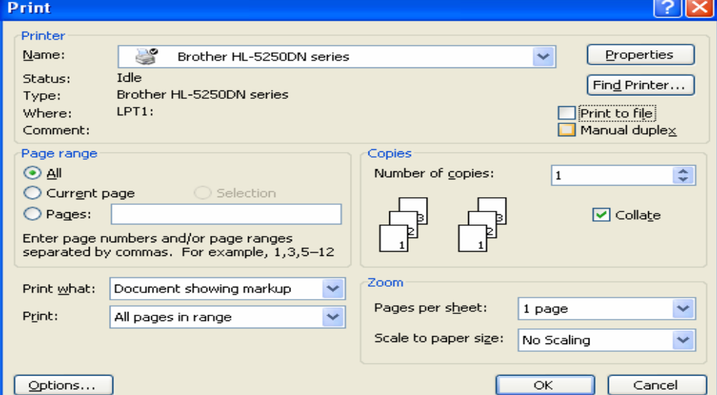 |  | (1)
9.8 | Verduidelik die verskille in die kwaliteit van prente/foto's wat slegs aanlyn beskou word, teenoor dié wat gedruk moet word. |  | (2)
9.9 | Hulle wil 'n klein, onafhanklike netwerk opstel. Noem TWEE apparatuur- (hardeware-) vereistes waaraan voldoen moet word sodat hulle dit kan doen. |  | (2)

9.10 | Die span het die databasis hieronder geskep om inligting oor sosialenetwerk-webtuistes te stoor.  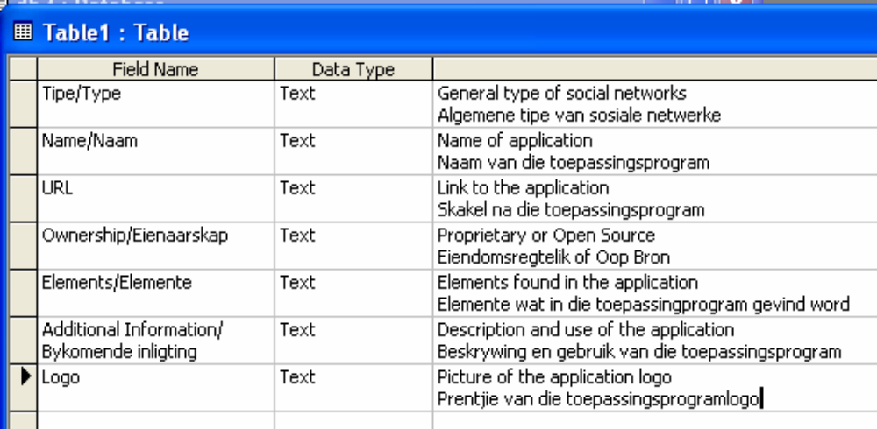
 | 9.10.1 | Al die datatipes is as Text gestel. Kies die geskikste tipe vir elk van die onderstaande velde. Gee 'n rede vir jou keuse in elke geval.  a) Ownership/Eienaarskap  b) URL  c) dditional information/Bykomende inligting  d) Logo | (8)
 | 9.10.2 | Watter veldgrootte sal jy vir die Name/Naam-veld kies? | (1)
 | 9.10.3 | Kies die veld wat die geskikste sal wees as 'n primêre sleutel. Gee 'n rede vir jou keuse. | (2)
9.11 | Watter kenmerk van 'n databasisverslag sal jy gebruik om die name van die webtuistes wat volgens tipe georganiseer is, te vertoon? |  | (1)
9.12 | In watter afdeling van die databasisverslag sal jy die funksie plaas om die totale aantal rekords in die databasis te vertoon? |  | (1)
9.13 | Die skool het 'n formele formaat vir geskrewe kommunikasie met ouers. Die formaat/styl vir kommunikasie met ouers is in 'n woordverwerkingstoepassing gedoen.
 | 9.13.1 | Noem TWEE maniere om die verslag uit die databasis in hierdie woordverwerkingsdokument te plaas. | (2)
 | 9.13.2 | Nadat die dokument voltooi is, lyk dit baie slordig omdat blou strepe onder sommige dele van die teks verskyn. Verduidelik waarom die blou strepe verskyn. | (1)

9.14 | Die span moet in 'n sigbladtoepassing tred hou met hulle kleinkasuitgawes vir hierdie projek.
 | 9.14.1 | Wanneer hulle die bedrag op geldeenheid ('currency') stel, wys die rekenaar die dollar- ($-) simbool in plaas van die rand- (R-) simbool. Noem TWEE maniere waarop hierdie fout reggestel kan word. | (2)
 | 9.14.2 | Waarom lei die formatering (in teenstelling met afronding) van data soms tot verskillende antwoorde wanneer 'n kolom met syfers bymekaargetel word? | (2)
 | 9.14.3 | Irshaad het die finale syfers van die ander spanlede se sigblaaie gekopieer. Hy kry die #REF-foutboodskap wanneer hy dit in sy sigblad plak. Noem EEN oplossing vir die probleem. | (1)
9.15 | Mpho het 'n grafiek uit 'n sigbladprogram in 'n woordverwerkingsprogram geplak. Verduidelik hoe hy die grafiek vanaf die sigblad in die woordverwerkings-dokument kan plaas sonder om dit oor te doen elke keer wanneer die sigblad opgedateer word. |  | (2)
9.16 | Mpho het die inligting oor die uitgawes van sekere spanlede as teks in 'n woordverwerkingsdokument. Beskryf hoe jy teks sal organiseer en na ’n spreitabel (sigblad) oordra. |  | (2)
TOTAAL AFDELING C: [50]
GROOTTOTAAL: [150]

